Памятка потребителю «Претензионный порядок защиты прав потребителей»

Закон Российской Федерации «О защите прав потребителей» предусматривает возможность разрешения спорных ситуаций между потребителем и продавцом товара/исполнителем услуг (работ) в добровольном (претензионном) и судебном порядке.
Добровольный (претензионный) порядок рассмотрения требований потребителя позволяет сторонам самостоятельно урегулировать возникшие разногласия и избежать судебных расходов.
Претензия – это письменное обращение потребителя к продавцу товара, исполнителю услуг (работ), в котором изложена суть имеющихся у потребителя претензий в отношении товаров, работ или услуг и заявлены определенные требования.
Добровольный (претензионный) порядок урегулирования спора является обязательным в случаях, предусмотренных законом или договором.

Обязательный претензионный порядок
споры о выплатах по договору ОСАГО,
споры, вытекающие из транспортных перевозок пассажиров, груза (авиаперевозок, железнодорожных перевозок, автотранспортом, речным, морским и другим транспортом),
споры, вытекающие из договора об оказании услуг связи,
споры, вытекающие из договора доставки почты, почтовых отправлений и денежных переводов,
споры о качестве туристского продукта (претензии туроператору),
и другие.

В тех случаях, когда законом или договором не установлен обязательный досудебный порядок рассмотрения требований потребителя, потребитель может по своему усмотрению обратиться в суд, либо предоставить продавцу товара /исполнителю услуг (работ) возможность добровольно удовлетворить заявленные требования в претензионном порядке.

Способы вручения претензии

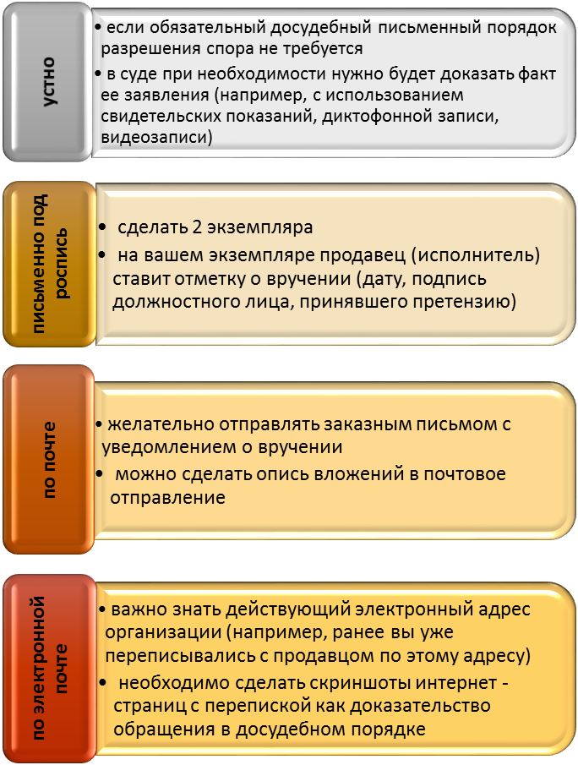
Обратите внимание, что в ряде случаев законом предусмотрено обязательное предъявление письменной претензии!

Письменная форма претензии

Право выбора требований, которые заявляются продавцу товара или исполнителю услуг (работ) и должны быть удовлетворены, принадлежит потребителю.
Содержание претензии:

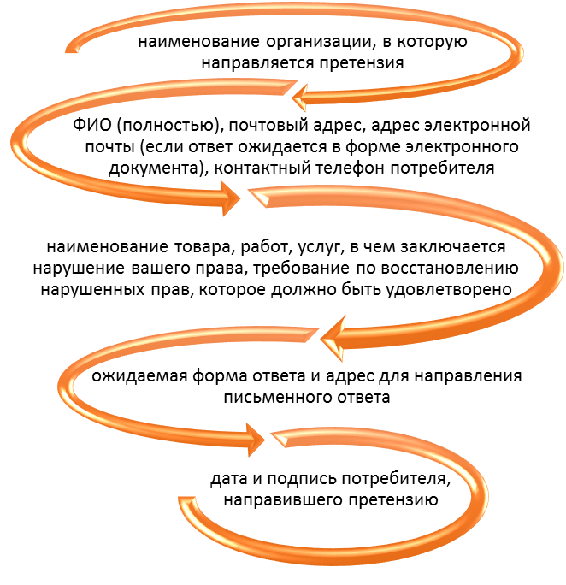

В конце претензии необходимо указать приложения с описью прикладываемых копий документов (например, квитанция об оплате товара, заключенный договор и т.д.).

Срок удовлетворения отдельных требований потребителя
Устранение недостатка товара
По письменному соглашению сторон, не более 45 дней

В разумный срок, назначенный потребителем
Устранение недостатка услуги (работы)

Замена некачественного товара на новый
Не более 20 дней

- соразмерное уменьшение покупной цены товара, цены за выполненную работу (оказанную услугу),
- возмещение расходов на исправление недостатков товара, работы (услуги),
- возврат уплаченной за товар, работу (услугу) денежной суммы,
- возмещение убытков

10 дней

Советы потребителям
Если претензионный порядок урегулирования спора предусмотрен федеральным законом или договором, то при его несоблюдении исковое заявление подлежит возвращению судом, а в случае принятия к производству - оставлению без рассмотрения.
В случае нарушения продавцом/исполнителем срока удовлетворения ваших требований, вы имеете право требовать неустойку в размере, установленном в законе.
При отправлении заказного письма с уведомлением о вручении обязательно сохраняйте квитанцию – в ней указывается идентификационный номер (трек-номер) отправления, по которому также можно проследить пересылку и доставку письма на сайте Почты России (https://www.pochta.ru/tracking).
Сохраняйте не только всю переписку с продавцом/исполнителем услуг, но и чеки, квитанции – они являются доказательством понесенных вам убытков.
В случае, если требования потребителя не были удовлетворены в добровольном порядке, суд взыскивает с продавца (исполнителя) штраф в размере пятидесяти процентов от суммы, присужденной судом в пользу потребителя.

По фактам нарушения требований законодательства Российской Федерации в сфере защиты прав потребителей потребитель имеет право обратиться в Управление Роспотребнадзора по Свердловской области или его территориальные отделы.
За получением подробной консультации и правовой помощи в сфере защиты прав потребителей, в том числе, в части досудебной или судебной защиты прав потребителей, а также в части подачи жалобы в органы Роспотребнадзора и иные органы власти, можно обращаться в консультационные пункты ФБУЗ «Центр гигиены и эпидемиологии в Свердловской области»:
- Консультационный центр ФБУЗ «Центр гигиены и эпидемиологии в Свердловской области», г. Екатеринбург, пер. Отдельный, 3, тел. (343) 374-14-55;
- Екатеринбургский консультационный пункт, г. Екатеринбург, ул. Московская, 49, тел. (343) 272-00-07;
- консультационные пункты на территории других муниципальных образований Свердловской области, адреса и телефоны которых можно найти на сайте http://www.fbuz66.ruили уточнить по телефону 8(343) 374-14-55.

